**浙大宁波理工学院实验报告**

**姓名 许靖荧 学号 3200442064 学院 信息科学与工程学院**

**专业 电子信息 班级 20电信专升本2班 课程 数字信号处理**

**实验时间 2020-06-09 实验地点 sl405 指导教师 王一刚**

**实验四**

**实验目的：** 会使用github上传、下载项目工程；能够使用vs code编译python文件；通过vs code与github进行连接。

**实验内容：**

建立基本实验环境，具体步骤如下：

1，搭建github仓库

2，安装vscode

3，在vscode上搭建python编译环境

4，在上述基础上，设计一个最基本的python程序并成功运行

5，将此python程序同步到github

**实验结果：**

2-2 写一个SawtoothSignal用于扩展Signal并提供对锯齿信号求值的evaluate方式。

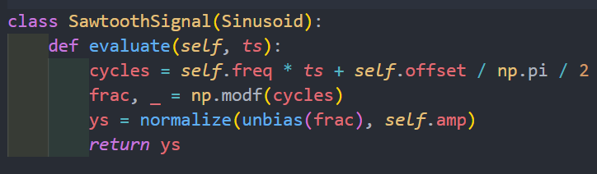

生成一个0.5S的，采样频率为40000的锯齿信号并展示其频谱。

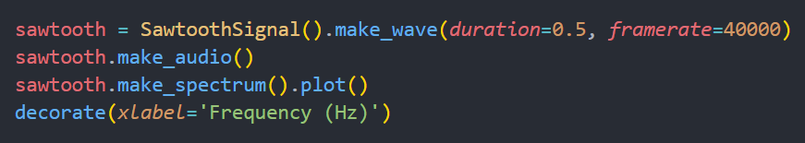

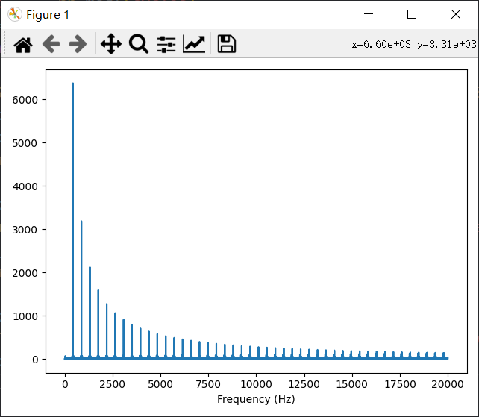

按相同时间长度和采样频率生成一个三角波和方波谐波。

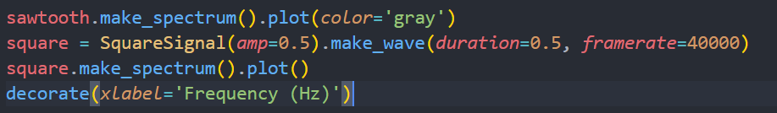

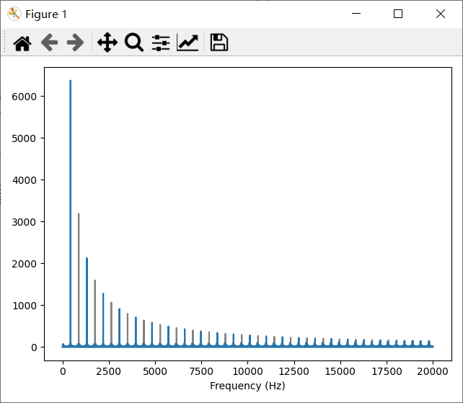

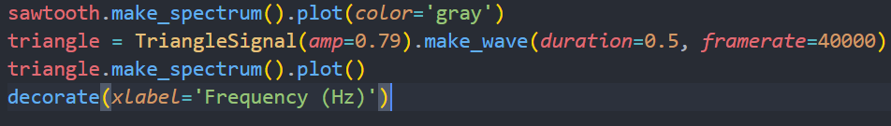

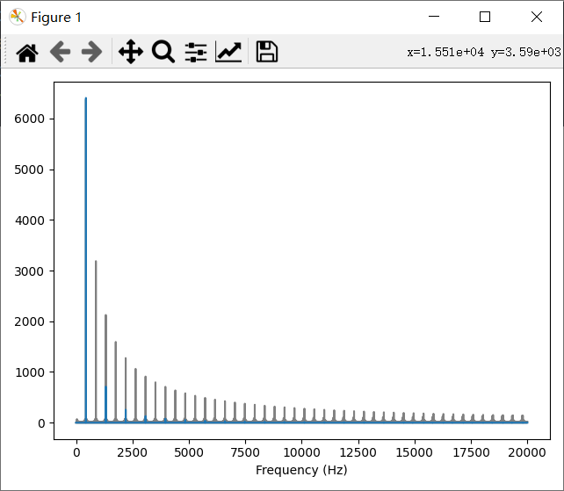

锯齿波与方波的衰减类似，但它同时包含了偶和奇次谐波。

锯齿波与三角波的衰减相比，在同时包含了偶和奇次谐波的基础上，衰减的更慢。

2-3

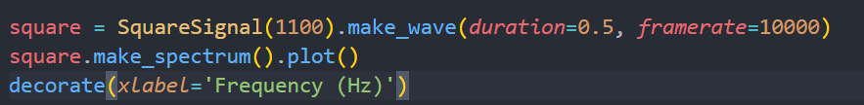

展示其频谱。

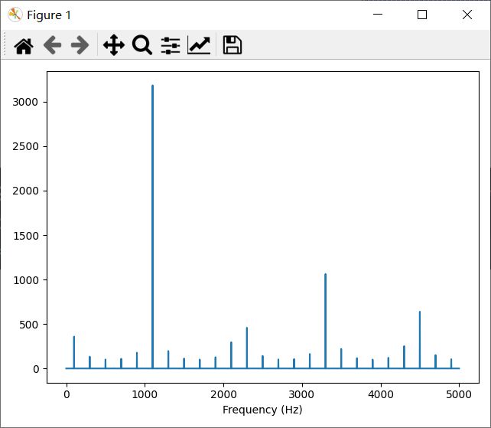

基频为1100Hz,第一个谐波在3300Hz。

第二个谐波本应在5500Hz，但它却出现在4500Hz。

第三个谐波本应在7700Hz，但它却出现在2300Hz。

第四个谐波本应在9900Hz，但它却出现在100Hz

在这个例子中能采样的最高频率为5000Hz，，高于5000Hz的频率被折叠到5000Hz以下，如5000-（9900-5000）=100Hz。

我们可以输出没有被采样方波信号，可以发现它有频率大于5000Hz的成分，

而我们的之前的采样，能够测定的最高采样频率为5000Hz。高于5000Hz的信号被折叠到5000Hz以下。

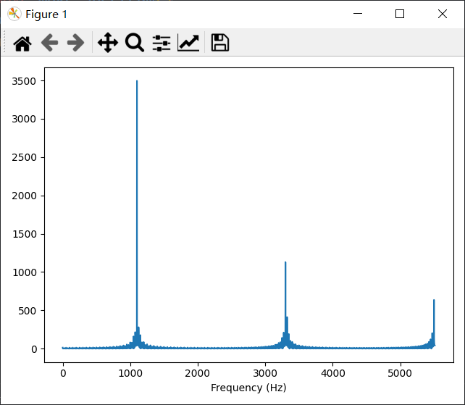

2-4

创建一个440Hz的三角波，然后创建一个时长0.01s的Wave，绘制其波形。

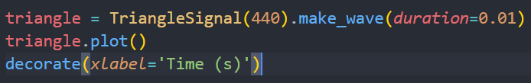

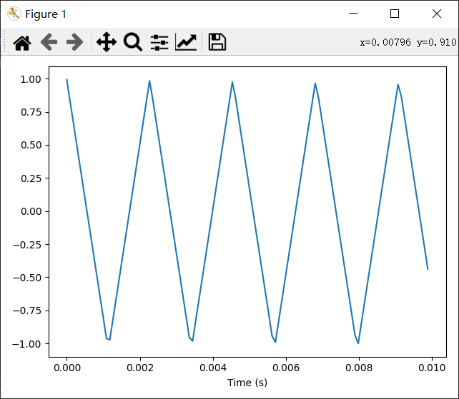

创建一个Spectrum对象并打印spectrum.hs[0]。这个元素的振幅和相位是多少？

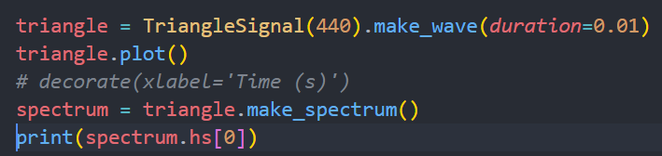

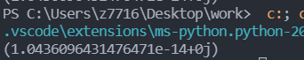

设定一个spectrum.hs[0]=100。这对波形的影响是什么？

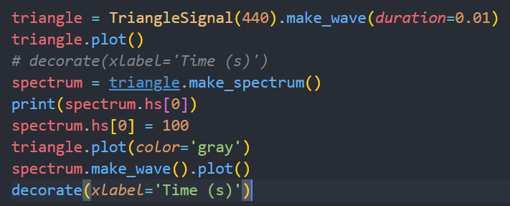

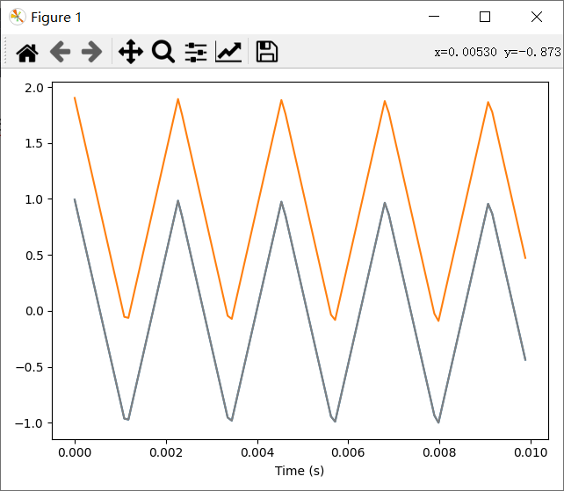

波形形状没有改变，但它上移了一段距离，相对于在一个交流信号中增加了一段直流信号

2-5

写一个以Spectrum为参数的函数，修改它，将hs的各个元素除以对应的频率fs。

使用方波、三角波和锯齿波验证你的函数。

1. 计算Spectrum并绘制它。

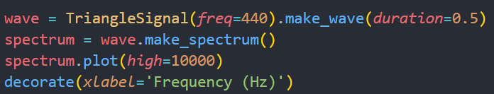

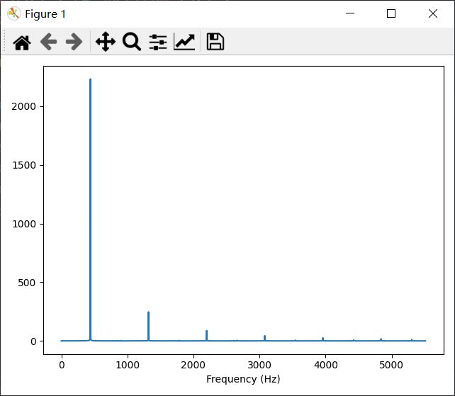

1. 使用你的函数修改Spectrum，再绘制它。

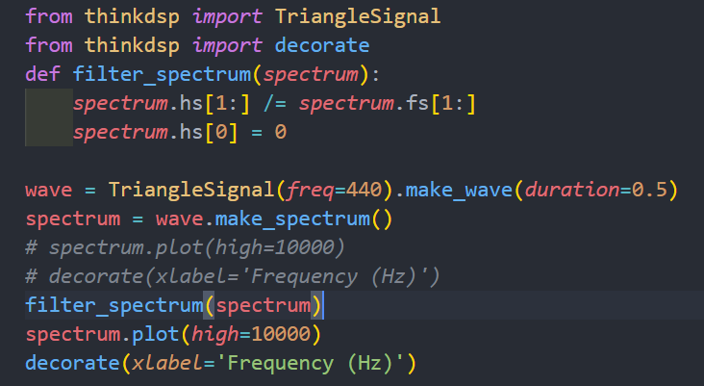

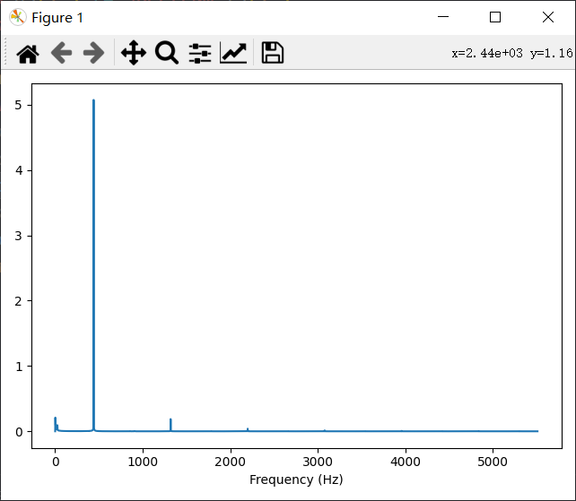

1. 使用Spectrum.make_wave从修改过的Spectrum绘制一个波形，试听它。这个操作对信号的影响是什么？

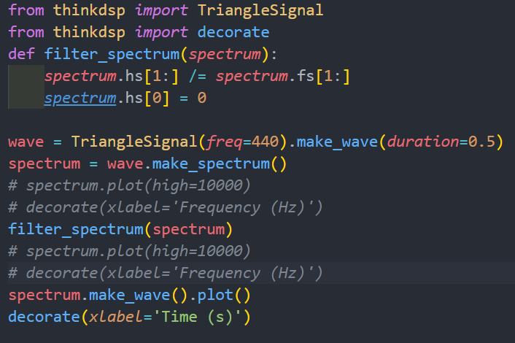

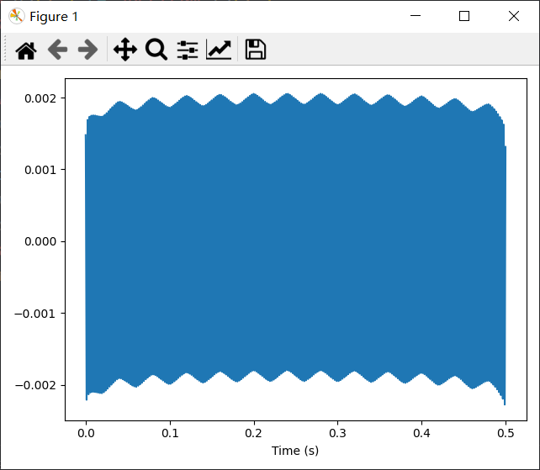

经过修改过后的Spectrum从三角波变得像一个正弦波。